**Crossfit:**

CrossFit é um programa de fitness criado por Greg Glassman. É promovido como uma filosofia de exercício físico e como um desporto competitivo de fitness, que contém os melhores aspetos de ginástica, levantamento de pesos, corrida e de rowing e de outros exercícios. Foi especificamente criado para melhorar a saúde e o fitness.

É patricado por mebros de mais de 15 000 academias afiliadas, espalhadas pelo mundo e por indíviduos que completam workouts diários ou WODs(workouts of the day).

Existem competições de crossfit, e para alguns atletas a partição nestas competições é um dos seus principais objetivos. As competições mais importantes são os Crossfit Games e o Crossift Open, sendo que os Crossfit Games é a competição mais importante mundialmente para encontrar a pessoa mais fit em todo o mundo.

Os atletas podem-se classificar para os Crossfit Games, através do Crossfit Open, a competição dura 5 semanas, cada semana com o seus workout. Cada workout é publicado online às quintas e os atletas têm até segunda para publicar as suas pontuações. Os top atletas podem ser contactados para fornecerem vídeos completos dos seus WODs para fazer verificação. O mesmo acontece em várias competições regionais espalhadas pelo mundo.

**Similar Technologies:**

**BarSense Weight Lifting Log:** uma aplicação que permite fazer tracking do movimento de pesos(weightlifting). Em que se tem, numa fase inicial, de filmar os pesos e indicar o seu peso(massa), e depois filma-se o exercicio, com o peso sempre a ser filmado e assim pode-se obter a velocidade e o caminho do peso e ao contrário de outras aplicações de que fazem só track das repetições dos movimentos, esta aplicação também permite extrair a qualidade das repetições, ou seja, o quão bem feitas estão a ser feitas, o que é importante para o nosso projeto.

**MY JUMP 2:** uma aplicação que permite fazer tracking de saltos (verticais), basta só filmar o salto e depois introduzir o ínicio e o fim do salto e o programa trata de calcular a altura, o tempo que teve fora do chão, a velocidade, a força e o poder dos saltos. Permite avaliar as evolução do user ao longo do tempo.

**Coach’s Eye(and many others):** uma app em que o user pode filmar o seu exercício e posteriormente fazer a análise **manualmente,** ao analisar o video frame by frame ou slow motion e até fazer split screen e comparar com outros videos de outras pessoas. É possivel também user drawing tools para facilitar a análise.

**Principais Movimentos do Crossfit:**

Squating Movements:

* Air squat
* Front squat
* Back squat
* Overhead squat
* Thruster
* Wall ball
* Single-leg squat
* Walking lunge

Pressing movements:

* Press
* Push press
* Push jerk
* Split jerk
* Shoulder to overhead
* Dumbbell one-handed
* Dumbbell double-arm

Pulling movements:

* Deadlift
* Clean
* Sumo deadlift high pull
* Snatch
* Split clean
* Split snatch
* Dumbbell deadlift
* Dumbbell clean
* Dumbbell snatch

Hanging movements:

* Pull-up
* Chest-to-bar
* Muscle-ups
* Toes-to-bar

Additional movements:

* Double unders
* Box jumps
* Burpees
* Finish over bar
* Rowing

**Who would be interested in our app (stakeholders):**

As organizações que fazem estes eventos de crossfit(regionais ou até mesmo a que faz o Crossfit OPEN). Esta aplicação seria utilizada pelos juízes do concurso para determinar, de forma automática, a pontuação dos diversos concorrentes. Isto deve-se ao facto de estas competições atraírem vários concorrentes, principalmente o CrossFit OPEN, que é organizado à escala mundial, logo o número de concorrentes é muito elevado. Assim seria necessário uma aplicação que facilitar o processo de avaliação. Os atletas de crossfit também podem usufruir desta aplicação, visto que assim podem ter uma forma de receber feedback para os seus exercícios e consequentemente poderem melhorar os seus treinos.

**Requirements:**

A aplicação tem de ser capaz de analisar um vídeo de um WOD, em que só esteja o atleta presente, e determinar a pontuação.(funcional)

A aplicação tem de ser capaz de analisar um vídeo de WOD, que contenha mais pessoas para além do atleta, e assim distinguir qual pessoa analisar e determinar a pontuação.(funcional)

A aplicação tem que mostrar os eventos locais, publicados pelos afiliados do crossfit.(funcional)

A aplicação tem de providenciar feedback sob a forma de e-mail com os resultados em relação aos WODs colocados por atletas do crossfit (funcional)

A aplicação deve mostrar no vídeo as boas e más repetições com o aparecimento de uma borda verde (rep) ou vermelha (no rep) no final de cada repetição.(funcional)

A aplicação não deve sofrer elevadas perdas de performance quando há vários utilizadores a usar o sistema.(não funcional)

O sistema deve ser capaz de analisar os exercícios com uma taxa de erro inferior a 20% (not sure).

As passwords dos utilizadores devem ser guardadas na base de dados de forma encriptada (não funcional)

A aplicação deve ser intuitiva e de fácil utilização (não funcional)

**What will our app be (architecture):**

Será uma aplicação web, que terá uma página web, que permite aos juízes colocarem videos e receberem as o número de reps e de no-reps, também pode ser usado para os atletas. Também terá uma página para mostrar eventos de crossfit publicados pelos afiliados, em que se pode clicar num evento e direciona para outra página que mostra mais informação sobre o mesmo. Visto que a análise dos videos pode ser bastante demorada, os atletas e os juízes irão receber uma notificação por e-mail com os resultados da análise.

A web app estará ligada a um servidor que tratará de toda a lógica relacionada com a busca dos dados a uma base dados e de saber que página web mostrar tendo em conta o url fornecido, seguindo assim um modelo de MVC. Também será responsável pela a análise dos vídeos.

Como já foi referido, o servidor tem de ir buscar dados a uma base dados, logo implica uma ligação entre os dois. A base de dados tem de conter dados dos eventos e dos utilizadores.

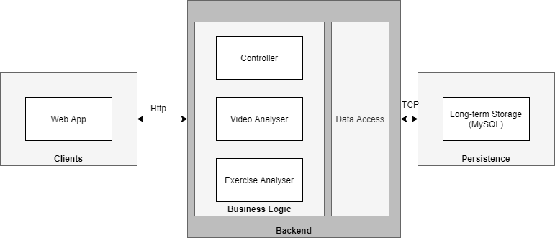

**Atores:**

* Atleta de crossfit
* Juíz de crossfit
* Responsável por um afiliado
* Administrador de sistema

**Persona – atleta**



O Pedro Gonçalves tem 31 anos de idade, é natural do Porto e encontra-se solteiro a viver com os pais. Ele adora todo tipo de tecnologia, fazer grandes viagens pela europa e sobretudo é apaixonado por desporto, sendo o crossfit o seu desporto de eleição, praticando-o à mais de 4 anos. Esta paixão surgiu devido ao facto de que quando este era mais jovem, era bastante descuidado com a sua alimentação, o que lhe provocou imensos problemas de saúde, e, umas das soluções que este arranjou, foi dedicar-se a este desporto.

Este acabou o curso de Farmácia na Universidade do Porto, sendo distinguido com diploma de mérito pelos seus bons resultados. Com isso, ingressou no mercado de trabalho logo após terminar o curso, recebendo várias propostas de trabalho (trabalha à cerca de 7 anos).

O Pedro tem o hobby de ir ao ginásio todos os dias para praticar musculação e crossfit, sendo este último que lhe chama mais atenção. Como o Pedro é bastante atencioso, interessado e pretende evitar lesões que o podem impedir de realizar várias ações ou até mesmo durar a sua vida toda, é necessário que este receba orientação ou até mesmo saiba mais acerca dos exercícios que realiza, pretendendo saber se os está a realizar da forma correta e saber se pode melhorar a sua execução.

O Pedro encontra-se bastante confortável ao usar tecnologia, visto que no seu trabalho utiliza um sistema informático no computador que o apoia na realização de quase todas as tarefas e também pelo facto de que todos os dias utiliza as suas redes sociais tanto no seu computador como no seu telemóvel para manter o contacto com os seus amigos e familiares. Por dia gasta cerca de 4 horas na Internet.

**Motivação:**

O Pedro procura uma plataforma que seja capaz de lhe fornecer informações acerca dos seus exercícios de crossfit e assim melhorar os seus treinos.

**Persona – Juiz**



O Miguel Silva nasceu no dia 8 de Novembro de 1985 (35 anos de idade), é natural de Vila Nova de Gaia e encontra-se casado e com dois filhos.

Licenciou-se em educação física na Faculdade de Desporto da Universidade do Porto à cerca de 8 anos e de seguida, tirou um curso especializado em musculação e crossfit, visto que o seu sonho, era ter um corpo igual ao do seu ídolo de infância, Arnold Schwarzenegger.

Visto que seguiu toda a carreira do seu ídolo, a paixão pelo desporto foi algo que lhe foi aparecendo, pois o seu ídolo participava em concursos de culturismo. O Miguel começou-se a interessar mais por este desporto, tendo “conhecido” também o crossfit, que lhe chamou ainda mais atenção.

Especializou-se em crossfit, e nos dias de hoje, é júri em várias competições importantes deste desporto (tendo os clientes que submeter um vídeo na plataforma), avaliando-os e atribuindo-lhes pontuações, que diferem consoante a forma que o cliente esteja a realizar o exercício.

O Miguel encontra-se bem familiarizado com a tenologia requerida para utilizar a plataforma sem qualquer tipo de problema.

**Motivação:**

O Miguel pretende um sistema que o possa ajudar a avaliar os vídeos para fazer avaliações mais corretas.

**Persona – responsável por um afiliado**

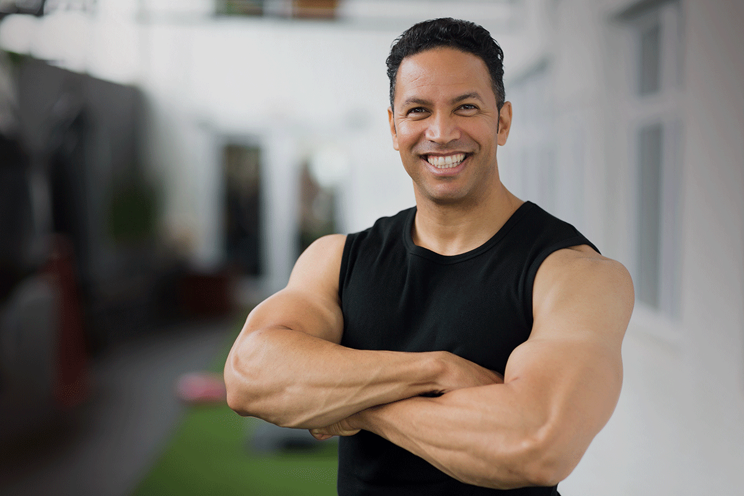

O Rui Costa nasceu no dia 23 de Agosto de 1987 (33 anos de idade), é natural de Aveiro.

O Rui é responsável pelo Ginásio Crossfit Forever. Já há vários anos que o Rui participa em competições de crossfit e é um desporto que ama. Quando abriu o seu ginásio à 3 anos, uma das atrações que colocou foram aulas de crossfit. Um ano mais tarde o Rui notou que várias pessoas estavam a ir ao seu ginásio para participar nestas aulas, por isso decidiui afiliar-se ao Crossfit e começou a promover eventos locais de Crossfit.

**Motivação:**

O Rui gostaria de ter uma forma de promover os seus eventos de crossfit e assim atrair mais pessoas ao seu ginásio.

**Use cases:**

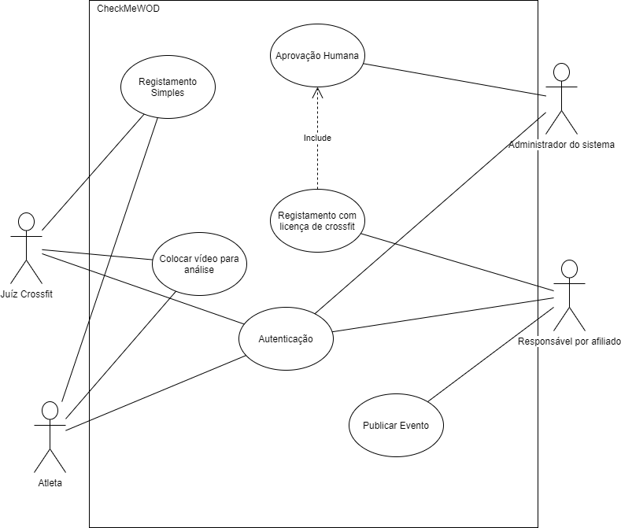

**Modelo de Domínio**

